**1.8 NOTAS A LOS ESTADOS FINANCIEROS**

Las notas que se adjuntan al presente informe, son parte integrante de los estados financieros, correspondientes al Cuarto Trimestre del ejercicio fiscal 2022; las cuales, tienen como propósito aclarar o detallar la información y cifras en los mismos, y se presentan en cumplimiento de los artículos 47 y 49 de la Ley General de Contabilidad Gubernamental y del Acuerdo que reforma los Capítulos III y VII del Manual de Contabilidad Gubernamental, publicado en el Diario Oficial de la Federación del 27 de septiembre de 2018, 23 de diciembre del 2020 y 6 de diciembre de 2022, respectivamente.

Algunas de las cifras, están sujetas al programa de depuración iniciado con motivo de la implementación de la armonización de la contabilidad en el Estado y de acuerdo con lo establecido en la Ley General de Contabilidad Gubernamental.

De conformidad con la citada Ley, así como con la normativa emitida por el Consejo Nacional de Armonización Contable, a continuación, se presentan las notas que acompañan a los estados financieros, a saber:

* Notas de gestión administrativa
* Notas de desglose, y
* Notas de memoria.

**C) NOTAS DE GESTIÓN ADMINISTRATIVA**

**Introducción**

Los Estados Financieros de los entes públicos, proveen de información financiera a los principales usuarios de la misma, entre ellos está el H. Congreso del Estado de Michoacán, así como la ciudadanía en general que demanda información sobre la situación contable del Poder Ejecutivo.

El objetivo del presente documento es la revelación del contexto y de los aspectos económicos financieros más relevantes que influyeron en las decisiones del período, que comprende del 1 de enero al 31 de diciembre de 2022, y que se consideraron en la elaboración de los Estados Financieros para la mayor comprensión de los mismos y sus particularidades.

De esta manera, se informa y explica la respuesta del gobierno a las condiciones relacionadas con la información financiera del período de gestión; además, de exponer aquellas políticas que podrían afectar la toma de decisiones en períodos posteriores.

Los Estados Financieros del Poder Ejecutivo, se integran con la información que resulta de las operaciones derivadas de la recaudación de ingresos presupuestarios, del ejercicio del gasto público, la colocación y amortización de la deuda pública - incluyendo los gastos por los intereses y comisiones correspondientes-, el manejo y custodia de los recursos propiedad del Poder Ejecutivo o a su cuidado, así como todas aquellas operaciones contables que modifiquen el Patrimonio, considerando en su registro contable las características administrativas descentralizadas.

En este contexto, en la normativa aplicable se establecen registros que permiten identificar la interrelación de las operaciones.

**1. Autorización e Historia**

**a) Fecha de creación:**

Se creó el Estado Libre y Soberano de Michoacán, al expedirse el Acta Constitutiva de la Federación Mexicana, el 31 de enero de 1824, por decreto de la Cámara Constituyente de la Nación. El 6 de abril del mismo año, se instaló el Congreso Local Constituyente El Estado fue dividido en 4 departamentos y 22 partidos, por decreto de la Ley Territorial de 1825, y el 19 de julio, se contó con su primera Constitución Política.

El día 29 de septiembre de 2015 se publica en el Periódico Oficial del Estado la Ley Orgánica de la Administración Pública del Estado de Michoacán de Ocampo.

Actualmente, el Estado comprende 113 Municipios, con autonomía en cuanto a su gobierno interno.

El despacho de los asuntos que competen al Gobernador del Estado, se realiza a través de las dependencias y entidades de la Administración Pública Estatal, conforme a la Constitución Política del Estado Libre y Soberano de Michoacán de Ocampo y las leyes que de ella emanen, de acuerdo con el Presupuesto de Egresos del Estado.

**b) Principales cambios en su estructura:**

El 14 de octubre del 2017, se publicó en el Periódico Oficial del Gobierno del Estado, el Decreto mediante el cual se emite el Reglamento Interior de la Administración Pública Centralizada del Estado de Michoacán de Ocampo, al cual se le han realizado varias reformas siendo la última el 13 de septiembre de 2021, mediante el cual se realizaron diversas modificaciones a la estructura de la Secretaría de Finanzas y Administración, con la finalidad de focalizar las acciones estratégicas en la programación, presupuesto, inversión convenida, operación de fondos y valores, crédito, coordinación fiscal y de contabilidad gubernamental, así como para ser más eficientes en el proceso de identificación, control y registro de los bienes patrimoniales del Estado, asimismo, buscando promover en los servidores públicos una nueva cultura de profesionalización, de trabajo eficiente y eficaz centrado en el servicio al ciudadano, teniendo como eje la eficiencia en el ejercicio de los recursos públicos, mediante la reducción de gastos administrativos, sin menoscabo de los servicios que ofrece el Estado a través de esta Secretaría.

Con fecha 8 de octubre de 2021, se publicó la última reforma a la Ley Orgánica de la Administración Pública del Estado de Michoacán de Ocampo en la cual, se realizaron cambios sustanciales a las dependencias del Ejecutivo Estatal, atendiendo a criterios de austeridad y eficiencia en el gasto público.

El 15 de febrero de 2022, se publicó el Reglamento Interior de la Secretaría de Finanzas y Administración, en la cual se otorgan y especifican las facultades para la aprobación de los estados financieros y la integración de los informes de avance trimestral y cuenta pública anual de cada ejercicio fiscal. El 12 de diciembre de 2022, se realizaron modificaciones a dicho reglamento, con cambios sustanciales en materia de recaudación, así como la emisión, en la misma fecha, del Manual de Organización de la Secretaría de Finanzas y Administración.

El 14 de julio de 2022 fue emitido el Manual de Normas y Lineamientos para el Ejercicio y Control del Presupuesto de Egresos del Estado de Michoacán.

**2.- Panorama económico y financiero**

Conforme al informe financiero del tercer trimestre de 2022, presentado por BANXICO, el panorama global del país se ha recrudecido entre los efectos post pandemia, la crisis de la economía estadounidense, y el debilitamiento de la economía a nivel global por el rompimiento de las cadenas de suministro, ocasionadas principalmente por el conflicto bélico Rusia-Ucrania.

Dichas contingencias han afectado de manera negativa tanto a economías grandes como a las emergentes. Algunas están repuntando hacía los niveles que tenían antes de la pandemia, sin embargo, México sigue teniendo efectos adversos, con una inflación promedio entre el 7.7% y el 8.52%, que en la primera quincena de noviembre se posicionó en 8.14%, mientras que la inflación subyacente anual se posicionó entre el 9.10% y el 10.08%. En el ejercicio 2022 no se logró el crecimiento esperado, y se espera que la recuperación total de la economía del país se logre a partir del 3er trimestre de 2024.

A nivel global, en Estados Unidos la economía creció a un 0.6%, lo que incide positivamente en las exportaciones, creció en su producción industrial y mantuvo el desempleo en niveles bastante bajos. Mientras tanto, en la zona dominada por el Euro, se dio un crecimiento del 0.2%, lo que representó una desaceleración con respecto al ejercicio pasado que existió un crecimiento del 0.08%. Esta desaceleración se debe, principalmente, al conflicto bélico Rusia-Ucrania, que además ha generado una volatilidad en los mercados financieros mundiales y retrasos en las cadenas de suministros. Sin embargo, no ha sido tan grave como se esperaba, principalmente por las reservas de combustibles de varios países y porque las contingencias climatológicas no fueron tan desastrosas como se esperaba. China, en el continente asiático, por su parte, ha sido el país que más ha logrado recuperarse, logrando un importante crecimiento en su PIB, aunque su mercado de menudeo se ha visto debilitado. En el mismo sentido, en el caso de América Latina, siguen las afectaciones de manera negativa, siendo el caso más importante la contracción económica en Chile.

Así pues, en lo general, la balanza de riesgos para perspectivas de crecimiento de la economía global, sigue sesgado a la baja con un elevado nivel de incertidumbre, lo que provoca costos más altos en financiamientos y materias primas.

No obstante, y bajo esta perspectiva, la economía mexicana se ha mantenido con una baja desocupación laboral, registrando un aumento de 3.22% en los movimientos del IMSS, pero también un aumento en la informalidad del 58.35%. Lo anterior significa que si bien se ha recuperado el empleo, ha aumentado la informalidad, debido, principalmente, a las presiones sobre los costos laborales que inciden en los costos de venta.

De igual manera, el salario promedio ha aumentado en un 7.6%, tanto en el sector formal como en el informal, siendo más alto en el sector formal, ya que los afiliados al IMSS han visto en promedio un aumento del 11.4%, en todos los sectores, aunque más marcado en la transformación, comercio, servicios para empresas, personas y hogares, así como construcción.

En lo que concierne al Índice Nacional de Precios al Productor (INPP) excluyendo petróleo, su variación anual promedio bajó de 8.95% en el segundo trimestre de 2022 a 8.75% en el tercero, ubicándose en 7.10% en octubre de 2022. En el interior de este indicador, la variación anual promedio del componente de mercancías y servicios finales se mantuvo relativamente estable entre los trimestres mencionados, registrando niveles de 8.26 y 8.27%, respectivamente, situándose en 7.24% en octubre. En lo que se refiere al subíndice de mercancías y servicios de exportación, su cambio porcentual anual promedio disminuyó de 5.63 a 5.37% en los trimestres referidos, descendiendo a 3.51% en octubre de 2022. El subíndice de precios de bienes y servicios intermedios mostró una baja en su variación anual promedio, al pasar de 10.72 a 9.97% durante el mismo periodo trimestral, ubicándose en 6.72% en octubre.

En contraste, la variación anual del subíndice de precios al productor de bienes finales para consumo interno aumentó entre los trimestres mencionados, al pasar de 10.31 a 11.95%, al tiempo que en octubre se ubicó en 12.54%. Este subíndice es de particular relevancia pues es el que tiene un mayor poder predictivo sobre la evolución de los precios de las mercancías al consumidor incluidas en el subíndice subyacente. (Fuente: Informe Tercer Trimestre, BANXICO).

De esta manera, si bien los choques inflacionarios y las condiciones adversas a nivel mundial han afectado de manera negativa en la inflación del país, se anticipa que al cierre del ejercicio, una vez BANXICO recabe la información financiera, México habrá crecido en 2022 entre un 2.3 y 3.2 % de su PIB y se espera un crecimiento económico total de entre el 1.0 y 2.6% , con una recuperación por parte de la demanda externa, si mejora la economía global, en 2024.

Las anteriores previsiones, pueden verse afectadas por riesgos de crecimiento tales como: menor demanda externa, si existe recesión económica en Estados Unidos; que se prolonguen o intensifiquen las afectaciones al comercio y las cadenas de suministro, lo que incidiría en mayores costos de consumo y producción en diversos sectores de la economía; volatilidad en los mercados financieros internacionales que afecten los flujos de financiamiento a las economías emergentes; disrupciones en los mercados energético por los conflictos bélicos en Europa; que la recuperación de los gastos de inversión en nuestro país sean menores a lo esperado y; nuevas olas de pandemia.

En contraste, las posibilidades de que las expectativas sean superadas se darían si el T-MEC hace ver más atractivo a nuestro país para la inversión extranjera, se mejoran las condiciones financieras globales, disminuyen los efectos de la pandemia y el conflicto bélico en Europa.

Así pues, y aún con este panorama desfavorable, en el Gobierno del Estado de Michoacán se presentan finanzas públicas que poco a poco van siendo saneadas, mediante el pago de adeudos y proveedores; habiendo garantizado los pagos de nóminas magisteriales, sindicalizadas y de burocracia; se coadyuvó a la suficiencia económica de la máxima casa de estudios, la Universidad Michoacana de San Nicolás de Hidalgo.

De igual manera, el pago de la deuda está garantizado y el nivel de endeudamiento se considera saludable, ya que en las evaluaciones que realiza la Unidad de Coordinación Fiscal de la Secretaría de Hacienda y Crédito Público, respecto del cumplimiento de la Ley de Disciplina Financiera, permaneciendo con semáforo verde.

En el mismo orden de ideas, se implementaron políticas recaudatorias que permitieron un aumento a la recaudación de un 12% respecto del ejercicio anterior.

**3. Organización y Objeto Social**

Se informa sobre:

**a) Objeto Social**

El Gobierno de Michoacán tiene como objetivo y meta la de coadyuvar en la generación del bienestar de las personas en el Estado de Michoacán de Ocampo, con particular atención a los grupos históricamente vulnerados, considerando las diferencias, por edad, sexo, orientación sexual, discapacidad, etnias y vulnerabilidad económica y cualquier otra forma de vulnerabilidad; a fin de promover condiciones que permitan aumentar su grado de inclusión y equidad en la sociedad a través del diseño y ejecución de programas para el bienestar.

Lo anterior con la visión de consolidar al Gobierno de Michoacán como un gobierno donde el bienestar de su población sea el eje rector de las políticas y programas públicos, a fin de que todas las personas y en especial los grupos históricamente vulnerados, puedan ejercer y acceder de manera efectiva y directa a sus derechos.

**b) Principal Actividad:**

Administrar con calidad y eficiencia el sistema de ingresos, el ejercicio del gasto y la deuda pública, aplicando correcta y equitativamente las leyes y normas vigentes y contribuyendo el desarrollo económico del Estado.

**c) Ejercicio Fiscal**

Se informa el periodo del 01 de enero al 31 de diciembre de 2022.

**d) Régimen Jurídico**

El Estado de Michoacán es un estado independiente, libre y soberano, en lo que exclusivamente toque a su administración y gobierno interior, que forma parte de la Federación de Estados Independientes denominados Estados Unidos Mexicanos y está constituido por la porción de territorio nacional que le reconozcan la Constitución Federal, las leyes y los convenios.

El Poder Público del Estado se divide para su ejercicio en Ejecutivo, Legislativo y Judicial, los cuales actuarán separada y libremente, pero cooperando, en forma armónica, a la realización de los fines del Estado.

Se deposita el ejercicio del Poder Legislativo en una asamblea que se denominará: Congreso del Estado de Michoacán de Ocampo.

**e). Consideraciones fiscales del ente: revelar el tipo de contribuciones que esté obligado a pagar o retener.**

Por lo que se refiere a las obligaciones fiscales federales que tiene el Gobierno del Estado, respecto del Impuesto sobre la Renta, le dan el carácter de retenedor y está obligado a enterar dicho Impuesto en lo referente a los Capítulos I, II y III del Título IV de la Ley de la materia, relativos a: Ingresos por Salarios, Ingresos por Actividades Empresariales y Profesionales e Ingresos por Arrendamiento de Bienes Inmuebles y en General por Otorgar el Uso o Goce Temporal de Bienes Inmuebles, respectivamente.

El Gobierno del Estado Libre y Soberano de Michoacán de Ocampo, es sujeto indirecto del Impuesto al Valor Agregado, es decir, está obligado a aceptar la traslación de dicho impuesto en la adquisición de bienes y servicios, considerándolo como parte integrante del costo y registrándolo como gasto o inversión según corresponda.

Así mismo, el Estado es sujeto de las Contribuciones de Seguridad Social, con motivo de la relación laboral que mantiene con los trabajadores a su servicio, tanto a favor del Instituto Mexicano del Seguro Social, la Dirección de Pensiones Civiles del Estado, como del Instituto de Seguridad y Servicios Sociales de los Trabajadores del Estado, conforme a las disposiciones legales aplicables y los convenios respectivos.

Igualmente, es sujeto de diversas contribuciones municipales, tales como: el Impuesto Predial por aquellos inmuebles de dominio privado y el de Adquisición de Bienes al realizar compras de bienes para su uso de dominio privado; y del Impuesto sobre Erogaciones por Remuneración al Trabajo Personal Prestado Bajo la Dirección y Dependencia de un Patrón, entre otros.

**f) Estructura organizacional básica**

El gobierno del Estado de Michoacán tiene al Frente a un Gobernador, el cual es el titular del Poder Ejecutivo que a su vez cuenta con Dependencias centralizadas, desconcentradas y entidades paraestatales, de conformidad con la normativa aplicable.

Las Dependencias centralizadas forman parte de la estructura organizacional y sirven para el despacho de los negocios del orden administrativo encomendados al Gobernador, como se detallan a continuación:

- Secretaría de Gobierno;

- Secretaría de Finanzas y Administración;

- Secretaría de Contraloría;

- Secretaría de Seguridad Pública;

- Secretaría de Desarrollo Económico;

- Secretaría de Turismo;

- Secretaría de Agricultura y Desarrollo Rural;

- Secretaría de Comunicaciones y Obras Públicas;

- Secretaría del Medio Ambiente;

- Secretaría de Desarrollo Urbano y Movilidad;

- Secretaría de Educación;

- Secretaría de Cultura;

- Secretaría de Salud;

- Secretaría del Bienestar;

- Secretaría del Migrante; y,

- Secretaría de Igualdad Sustantiva y Desarrollo de las Mujeres Michoacanas.

Cada una de estas entidades están organizadas de tal forma que permitan el correcto funcionamiento de la Administración Pública Estatal.

**g) Fideicomisos, mandatos y análogos de los cuales es fideicomisario.**

Los fideicomisos, mandatos y análogos de los cuales el Gobierno del Estado de Michoacán es fideicomisario, se detallan en el punto 6 de las Notas de desglose.

**5. Bases de Preparación de los Estados Financieros.**

**a). Si se ha observado la normatividad emitida por el CONAC y las disposiciones legales aplicables.**

A partir de 2009 hasta la fecha, el Consejo Nacional de Armonización Contable ha emitido diversas disposiciones regulatorias en materia de contabilidad gubernamental estableciéndose diversas fechas para el inicio de su aplicación efectiva. Consecuentemente a partir de las fechas señaladas, se tiene la obligación de emitir información contable, presupuestaria y programática sobre la base técnica prevista en los documentos técnico-contables siguientes:

* Marco Conceptual
* Postulados Básicos de Contabilidad Gubernamental
* Clasificador por Objeto del Gasto
* Clasificador por Tipo de Gasto
* Clasificador por Rubros de Ingresos
* Plan de Cuentas de Contabilidad
* Momentos Contables de los Egresos
* Momentos Contables de los Ingresos
* Manual de Contabilidad Gubernamental

La Ley de Planeación Hacendaria, Presupuesto, Gasto Público y Contabilidad Gubernamental del Estado de Michoacán de Ocampo, en su artículo 91, establece que la contabilidad gubernamental de los gobiernos Estatal y Municipales será la fuente para la formulación de la cuenta pública y los informes periódicos, que deberán constituirse con los estados financieros elaborados con las características que estipulan la Ley General de Contabilidad Gubernamental y las normas y lineamientos emitidos por el Consejo Nacional de Armonización Contable, con los informes que determine la Auditoría Superior de Michoacán en coordinación con la Secretaría y las Tesorerías Municipales correspondientes.

En ese sentido, las políticas de contabilidad adoptadas por la Administración Pública Central del Gobierno del Estado de Michoacán de Ocampo para la elaboración de sus estados financieros, están de acuerdo con tales disposiciones.

**b) Normatividad.**

La información que se presenta, corresponde a la Administración Pública Central del Gobierno del Estado Libre y Soberano de Michoacán de Ocampo y contiene la situación financiera, los resultados de operación, las variaciones en la Hacienda Pública, y los flujos de efectivo con las Entidades de la Administración Pública, misma que se elaboró con base a la Ley General de Contabilidad Gubernamental, la normatividad emitida tanto por el Consejo Nacional de Armonización Contable, como por el Consejo Estatal de Armonización Contable, la Ley de Planeación Hacendaria, Presupuesto, Gasto Público y Contabilidad Gubernamental del Estado de Michoacán de Ocampo, así como con apego al Decreto del Presupuesto de Egresos Estatal y la Ley de Ingresos para el ejercicio fiscal 2022 y las demás disposiciones normativas y jurídicas vigentes para el Estado de Michoacán de Ocampo.

Sabiendo que los elementos que configuran el Sistema de Contabilidad Gubernamental tienen incidencia en la identificación, el análisis, la interpretación y el reconocimiento de las transacciones y otros eventos que influyen en los entes públicos, los postulados básicos y los momentos contables del ingreso, gasto y financiamiento, sustentan de manera técnica el registro de las operaciones, la elaboración y presentación de los estados financieros basados en su razonamiento, eficiencia y eficacia demostradas, respaldados en la legislación federal y local; con lo cual, se garantiza su transparencia, así como la comparación de la información financiera presentada.

Para el año 2022, se han observado puntualmente las disposiciones contenidas en la Ley de Planeación Hacendaria, Presupuesto, Gasto Público y Contabilidad Gubernamental del Estado de Michoacán de Ocampo, el Decreto que Contiene el Presupuesto de Egresos del Gobierno del Estado de Michoacán de Ocampo para el Ejercicio Fiscal del Año 2022, así como en la Ley de Ingresos del Estado de Michoacán de Ocampo para el mismo ejercicio y demás disposiciones fiscales, jurídicas y administrativas relacionadas con el manejo de los ingresos y del ejercicio del presupuesto de egresos del Gobierno del Estado.

Considerando lo anterior, los registros contables se realizan con base acumulativa y la contabilización de las transacciones del gasto se efectúa conforme a la fecha de su realización, independientemente de la de su pago y la del ingreso se registra cuando existe jurídicamente el derecho de cobro, lo que facilita la formulación de los estados financieros y demás informes que permiten conocer la Situación Financiera y el Resultado de la Gestión Financiera (Estado de Actividades), además de permitir la evaluación del ejercicio del gasto público conforme a los programas, objetivos, metas y unidades responsables de su ejecución, de acuerdo a lo dispuesto en los artículos 33, 34, 35 y 36 de la Ley General de Contabilidad Gubernamental, así como los artículos 66 y 86 de la Ley de Planeación Hacendaria, Presupuesto, Gasto Público y Contabilidad Gubernamental del Estado de Michoacán de Ocampo, y del Postulado Básico de Contabilidad Gubernamental en lo que se refiere a la consistencia.

En la contabilidad de la Hacienda Pública Estatal, de acuerdo con lo establecido en el artículo 88 fracción III de la Ley de Planeación Hacendaria, Presupuesto, Gasto Público y Contabilidad Gubernamental del Estado de Michoacán de Ocampo, se muestran los estados analíticos sobre deuda pública.

**c). Postulados básicos de Contabilidad Gubernamental.**

Las Políticas Contables de la Administración Pública Central del Gobierno del Estado Libre y Soberano de Michoacán de Ocampo; se fundamentan en los postulados básicos de contabilidad gubernamental que configuran el sistema de contabilidad, teniendo incidencia en la identificación, el análisis, la interpretación, la captación, el procesamiento y el reconocimiento de las transformaciones, transacciones y otros eventos que lo afectan. Estos postulados, son los aprobados por el Consejo Nacional de Armonización Contable.

**d) Normatividad Supletoria**

No se aplica normatividad de manera supletoria para la elaboración de los Estados Financieros.

**e) Entidades que por primera vez apliquen la base del devengado**

Este punto no aplica para el Gobierno del Estado de Michoacán.

**5.- Políticas de Contabilidad Significativas.**

**a) Actualización del valor de los activos.**

El Gobierno del Estado de Michoacán ha venido realizando un programa de verificación de Bienes Inmuebles propiedad del Gobierno del Estado de Michoacán de Ocampo, a efecto de verificar su valor actual, así como controlar y resguardar debidamente la propiedad y de conformidad con la normativa aplicable. En este sentido se ha logrado conciliar 390 Inmuebles que se encuentran en el Distrito de Morelia, actualizando los avalúos correspondientes, así como las acciones jurídicas y administrativas que han permitido su contabilización en el Sistema integral de Bienes Patrimoniales.

Dichas verificaciones han dado como resultado la actualización de terrenos por la cantidad de 6 mil 414 millones 823 mil 766 pesos y de Edificios no Habitacionales por 4 mil 856 millones 774 mil 136 pesos, como se puede comprobar con la documentación de los avalúos que respalda a cada uno de los Activos a que se hace referencia, con forme al Acuerdo por el que se emiten los Postulados básicos de Contabilidad en el numeral 9 (Valuación), y la normatividad de la Ley General de Contabilidad Gubernamental y considerando lo establecido en el acuerdo por el que se emiten sus Lineamientos del Consejo Nacional de Armonización Contable (CONAC).

Actualmente se continúa con los trabajos de revisión y verificación en el interior del Estado, para estar en condiciones de integrarlos de manera correcta del 100 por ciento de los activos propiedad de Gobierno del Estado de Michoacán, durante esta administración.

En lo que corresponde a Bienes Muebles, el Sistema de Contabilidad Gubernamental del Poder Ejecutivo del sector central, se encuentra en pleno desarrollo el módulo de Bienes Patrimoniales, para estar en condiciones de cumplir en su totalidad con los requerimientos de información establecidos en la legislación aplicable; necesaria para la rendición de cuentas y la transparencia de los bienes muebles e inmuebles propiedad de Gobierno del Estado de Michoacán de Ocampo.

**b) Informar sobre la realización de operaciones en el extranjero y de sus efectos en la información financiera gubernamental.**

El Gobierno del Estado de Michoacán no realiza operaciones en el extranjero.

**c) Método de valuación en acciones de Compañías subsidiarias no consolidadas.**

El Gobierno del Estado de Michoacán no cuenta con acciones en compañías subsidiarias no consolidadas.

**d) Sistema y costo de valuación del costo de lo vendido.**

El Gobierno del Estado de Michoacán no realiza ventas, como parte de su actividad principal.

**e) Depuración y cancelación de saldos.**

El Gobierno del Estado de Michoacán, como parte de sus prioridades de mantener finanzas sanas y una rendición de cuentas que permitan a la ciudadanía conocer el estado de la situación financiera del Estado de Michoacán, se ha dado a la tarea de realizar una depuración de saldos que son derivados de ejercicios anteriores, por omisiones o errores contables.

De esta manera se encuentran en proceso la eliminación de cuentas bancarias que ya han sido canceladas y siguen arrojando saldos, la depuración de cuentas por cobrar y de saldos pendientes de pago, así como la reclasificación de activos y pasivos que no fueron registrados conforme lo establecen las reglas contables y patrimoniales.

En el mismo sentido se han implementado ajustes referentes a los activos no circulantes, referentes a la revaluación de los inmuebles, ajustando el valor con la finalidad de conciliar lo existente en el Patrimonio y los registros contables. De igual manera, se encuentra en proceso una actividad similar en la parte de bienes muebles, a la par con la finalización de las valuaciones de inmuebles.

En el mismo sentido, se realizaron afectaciones presupuestarias entre la publicación del cuarto trimestre, el cuál es presentado como resultado preliminar y la entrega de la cuenta pública, regularizando a Unidades Programáticas Presupuestarias respecto de su presupuesto.

Asimismo, en el apartado de servicios personales se registró:

a). Integración de registros presupuestales por concepto de ISR con cargo al patrón, de 39 identificadores de nómina de Organismos Desconcentrados del Poder Ejecutivo.

b). Ajuste de las retenciones efectuadas por concepto de pensión alimenticia, ISR e IMSS de cuatro organismos desconcentrados del Gobierno del Estado de Michoacán.

**6. Posición en moneda extranjera y protección por riesgo cambiario.**

El Gobierno del Estado de Michoacán no cuenta con activos o pasivos en moneda extranjera, por lo que no es necesario ningún método de protección de riesgo por variaciones en el tipo de cambio.

**7. Reporte Analítico del Activo.**

**a). Vida útil, porcentajes de depreciación, deterioro o amortización utilizados en los diferentes tipos de activos.**

El Gobierno del Estado de Michoacán, a través de su Dirección de Patrimonio Estatal, se encuentra en proceso de actualización y levantamiento de inventario físico de los bienes muebles e inmuebles, registrando conforme a lo establecido en las Principales Reglas de Registro y Valoración del Patrimonio, las Reglas Específicas del Registro y Valoración del Patrimonio y los Parámetros de Estimación de Vida Útil, emitidas y publicadas por el Consejo Nacional de Armonización Contable.

**b) Cambios en el porcentaje de depreciación o valor residual de los activos.**

La valuación de los activos, así como su vida útil y su valor residual, se realiza conforme a lo establecido en las normas emitidas y publicadas por el Consejo Nacional de Armonización Contable.

**c) Importe de los gastos capitalizados en el ejercicio, tanto financieros con de investigación y desarrollo.**

Durante el ejercicio 2022 no se ha realizado capitalización de gastos.

**d) Riesgos por tipo de cambio o tipo de interés de las inversiones financieras.**

El Gobierno del Estado de Michoacán no realiza inversiones en moneda extranjera ni consideradas de riesgo.

**e) Valor activado en el ejercicio de los bienes construidos por la entidad.**

No existen datos que informar en este rubro, en el periodo que se informa.

**f) Otras circunstancias de carácter significativo que afecten el activo.**

No existen datos que informar en este rubro, en el periodo que se informa.

**g) Desmantelamiento de Activos.**

No existen datos que informar en este rubro, en el periodo que se informa.

**h) Planeación de activos.**

No existen datos que informar en este rubro, en el periodo que se informa.

**8. Fideicomisos, Mandatos y Análogos.**

El gobierno del Estado de Michoacán cuenta con Fideicomisos sectorizados a sus diferentes Dependencias, los cuales se muestran a continuación:

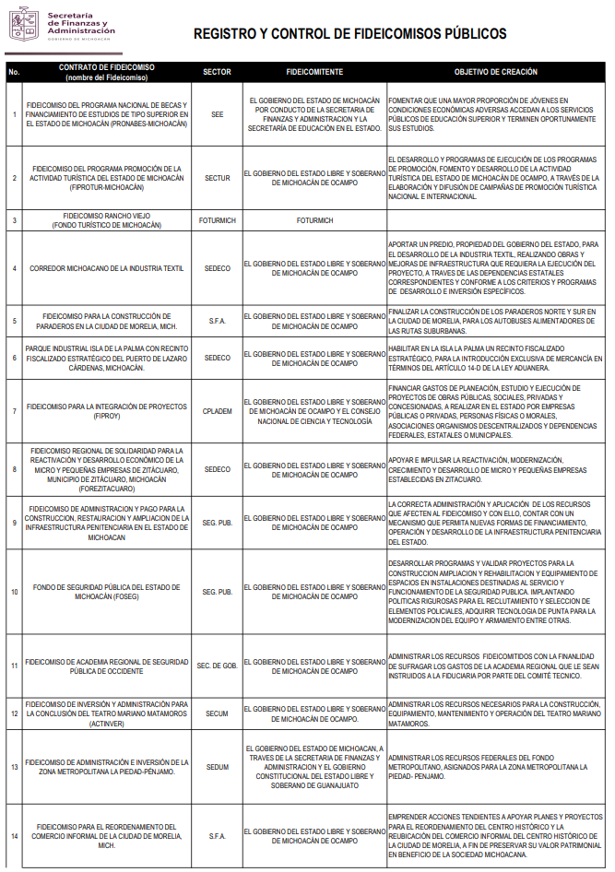

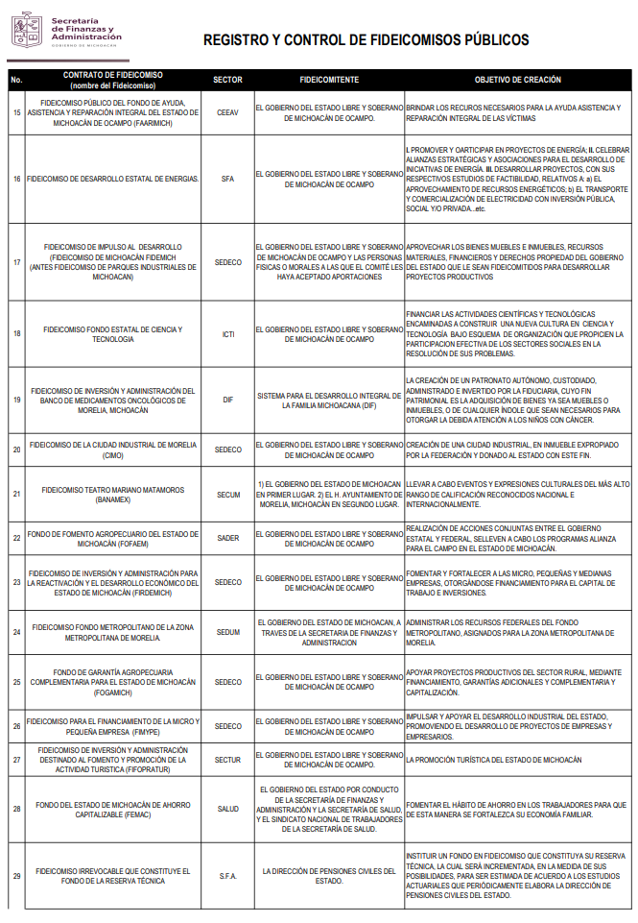

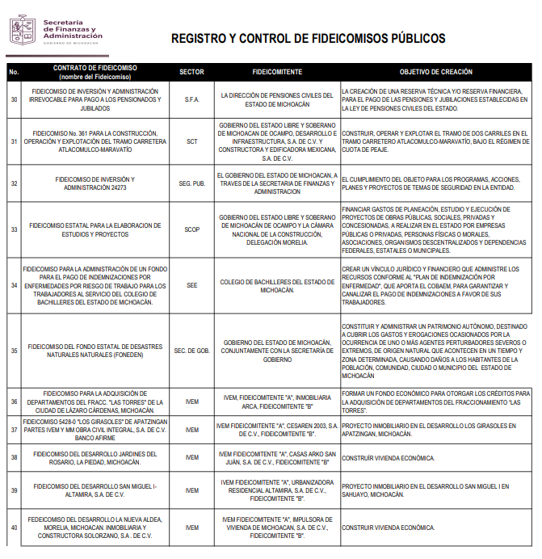

**9. Reporte de la Recaudación**

**a) Análisis del comportamiento de la recaudación.**

Durante el ejercicio se recaudaron 89 mil 322, millones 333 mil 632 pesos, que representaron un 11.81% de aumento en la recaudación, en comparación con el ejercicio 2021. Los ingresos recaudados, tanto locales como federales, se desglosan en el apartado **II.1 Análisis de los Ingresos.**

**b) Proyección de la Recaudación a mediano plazo.**

El Gobierno del Estado de Michoacán tiene proyectada la recaudación en los siguientes 5 ejercicios como se muestra a continuación:



Para realizar el pronóstico de los impuestos a recaudar en el período 2023-2028 se implementó un análisis econométrico de suavizamiento exponencial multiplicativo, utilizando los datos de recaudación en una serie de tiempo mensual de julio de 2018 a agosto del 2022, a partir de los cuales el modelo proyecta la cantidad a recaudar por cada mes correspondiente de cada año del período, en función del comportamiento histórico del período. Adicionalmente se consideran otras variables que tienen incidencia específica en la proyección de cada uno de los impuestos estatales:

**a. Composición del Padrón de Contribuyentes**, en donde la recaudación del sector público federal, estatal y municipal, para el caso del Impuesto sobre Nómina tiene un comportamiento distinto a la del sector privado.

**b. Valuación de estrategias** para recuperación de adeudos de contribuyentes del sector privado.

**c. Valuación de estrategias de incorporación al padrón**.

**d. Ponderación del indicador de la actividad económica estatal**, en la perspectiva de la creación de empresas y puestos de trabajo en Michoacán y que determinen la incorporación al padrón estatal.

La proyección de Derechos se realizó con base al número de trámites anuales, multiplicados por la tarifa correspondiente proyectada, considerando la inflación contenida en el marco macroeconómico 2022-2028 (Anexo III de los Criterios Generales de Política Económica 2022). La proyección de Productos, Aprovechamientos e Ingresos por Venta de Bienes se realiza con base en la tasa de crecimiento anual observada desde el ejercicio 2016-2022 y una estimación de esfuerzo recaudatorio promedio de 10% anual

Los ingresos propios observan un crecimiento promedio anual de 10% en el período, atendiendo a la meta establecida por el Plan Integral de Desarrollo del Estado de Michoacán 2021-2027.

La estimación de Participaciones toma como base la información de los Requerimientos Financieros del Sector Público 2022-2028 de los Criterios Generales de Política Económica 2023, en donde se establece un escenario en el que, dentro del Gasto no Programable, las Participaciones representan el 3.9% del Producto Interno Bruto. A partir de la distribución histórica por entidad de estos recursos, se identificó la proyección 2024-2028 para Michoacán.

La estimación de Aportaciones, Convenios e Incentivos derivados de la Colaboración Fiscal se realizó con base en la tasa de crecimiento anual observada en el período 2016-2022

**10. Información sobre la Deuda y el Reporte analítico de la deuda.**

**a) Utilizar al menos los siguientes indicadores: deuda respecto al PIB y Deuda respecto a la recaudación tomando, como mínimo, un periodo igual o menor de 5 años.**

La deuda pública del Estado de Michoacán, al 31 de diciembre de 2022 representa un 3.01% del total de PIB estimado para esta entidad federativa, lo que demuestra una disminución gradual que se ha venido observando desde el ejercicio fiscal 2016, como se muestra en las gráficas siguientes:



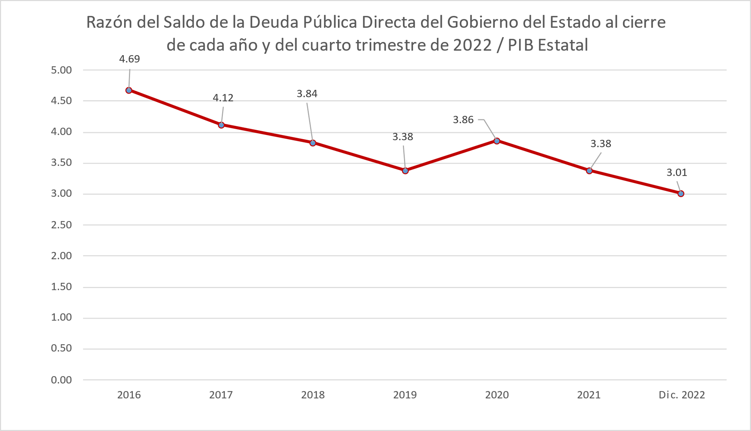

En el mismo sentido, el saldo de la Deuda pública, ya mencionado, respecto a la recaudación de ingresos de libre disposición, representa un 48.13%, el cual se encuentra dentro de los parámetros establecidos por la Ley de Disciplina Financiera.

Es de destacar que también en este indicador, podemos observar una tendencia a la baja, desde el ejercicio fiscal 2016, como se muestra en las gráficas siguientes:



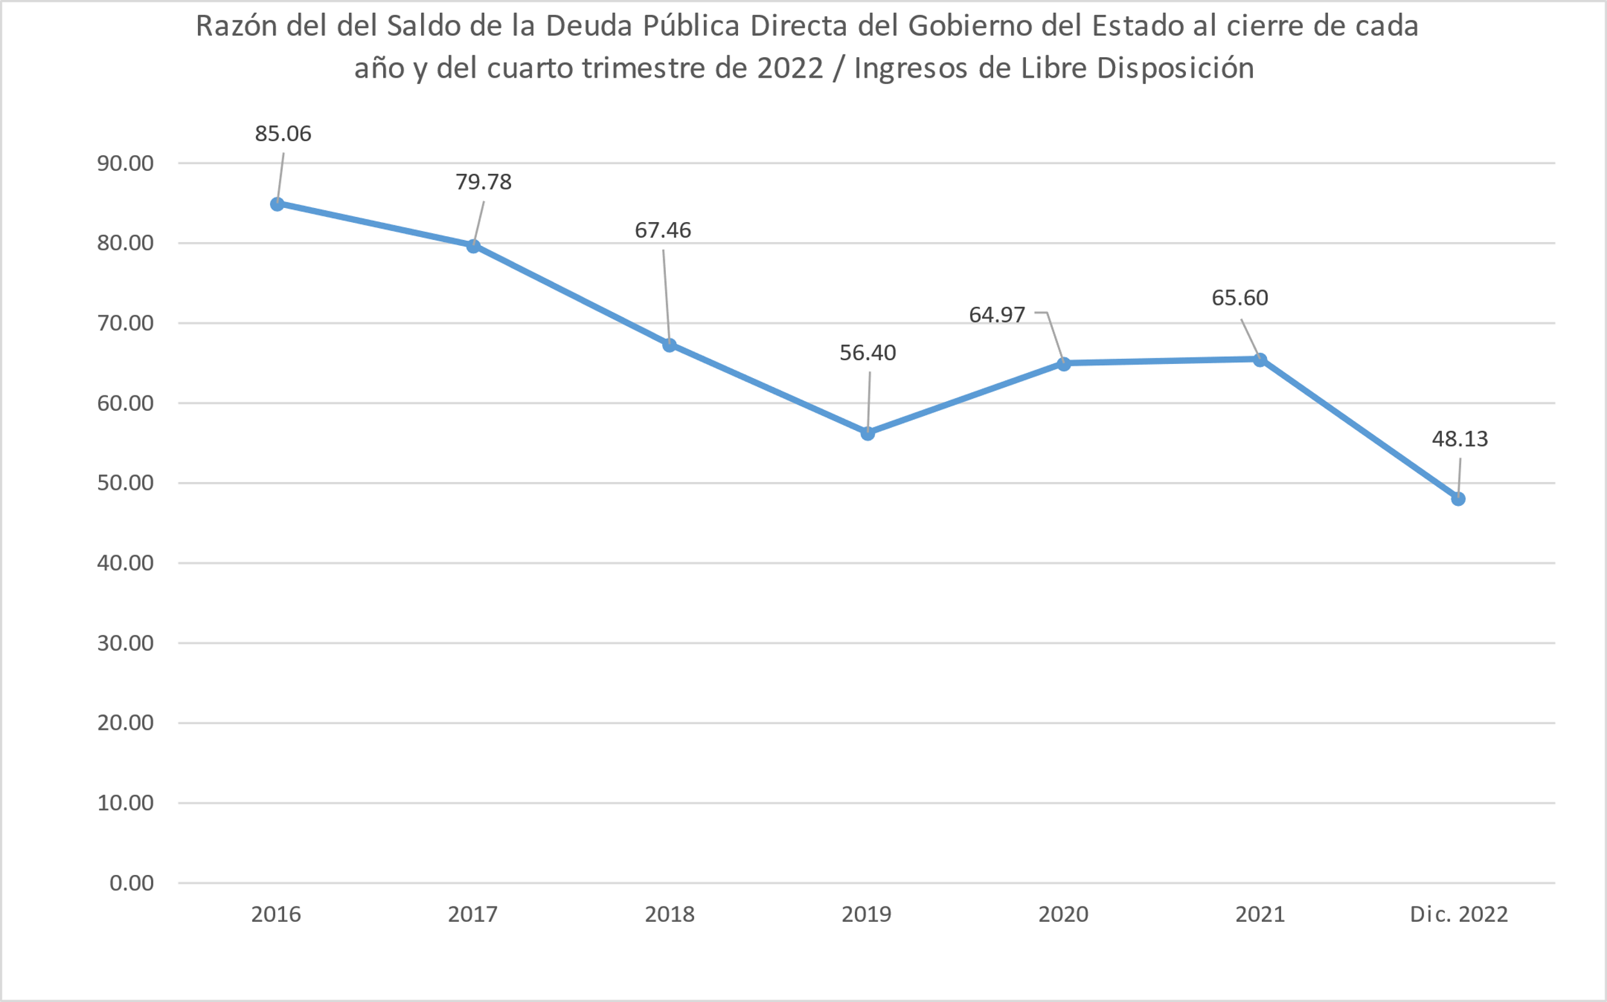

**11. Calificaciones otorgadas**

**FITCH RATINGS.**

La calificadora Fitch Ratings, mediante un análisis de los resultados presentados por el Gobierno del Estado de Michoacán, en los ejercicios del 2017 al 2021 y las proyecciones del 2022 al 2026, otorgó una calificación de BBB+(mex), con una perspectiva estable, por un perfil de riesgo débil de disminuir la capacidad del pago de la deuda, , en caso de que el balance operativo se debilite.

Así mismo, en materia de ingresos, establece una solidez de rango medio, aunque una adaptabilidad más débil, esto debido a que el 93.9% de sus ingresos han correspondido a la recaudación de recursos provenientes de la federación.

El gasto se mantiene en un nivel de solidez medio y la adaptabilidad es más débil, debido principalmente a gastos moderadamente anticíclicos en los sectores de salud y educación, pero contrarrestados por el Acuerdo de Austeridad y Ordenamiento vigente, adicionalmente a que el nivel de endeudamiento se mantiene dentro de los estándares marcados por la Ley de Disciplina Financiera.

**HR RATINGS**

La calificación de HR Ratings, Credit Rating Agency en 12 de 15 calificaciones se mantiene en AAA (E) con perspectiva estable debido a que el crecimiento Nominal fue superior al proyectado y se estima un escenario base de la fuente de pago en crecimiento hasta 2037.

En dos créditos contratados con BANOBRAS y Banco del Bajío se ratificó la calificación AA+ (E) con perspectiva estable, debido a las coberturas en las tasas de interés y los vencimientos cruzados que permiten a los bancos vencer anticipadamente los créditos, como cláusula adicional y Plan de Ajuste al tercer trimestre de 2022.

Finalmente, en la evaluación general, modificó la perspectiva de Estable a Positiva con BBB, en las métricas de endeudamiento de la entidad el 21 de julio de 2022, debido a que al cierre de 2021 la Deuda Neta Ajustada a Ingresos de Libre Disposición ascendió a 73.4%, en contraste con lo esperado por HR de 72.7% y los pasivos circulantes disminuyeron de 24.9% a 20.0%, además que el estado se encuentra en un proceso de federalización de la nómina educativa, lo que se puede reflejar en una menor presión en el gasto corriente.

**STANDARD & POORS RATINGS**

Esta calificadora otorga al Estado de Michoacán una calificación global BBB- con perspectiva estable, esperando resultados operativos equilibrados, pequeños déficits después de gasto de inversión durante los próximos 3 años, una economía estatal similar a la nacional con baja inversión e inquietudes sobre seguridad, con altas expectativas de una política de contención presupuestaria lo que limitará el crecimiento del gasto y endeudamiento, pero profundizará las necesidades de inversión en servicios e infraestructura, con una liquidez limitada pero suficiente con acceso a créditos a corto plazo.

**12.- Procesos de mejora**

**a) Principales políticas de control interno**

En 2017, con la entrada en vigor del Sistema Nacional Anticorrupción se crea el Sistema Nacional de Fiscalización (SNF) cuyo objetivo entre otros es homologar la normativa en materia de control Interno que se aplica en los tres órdenes de gobierno.

El 21 de diciembre de 2020 se publicó en el Periódico Oficial del Gobierno del Estado de Michoacán, el Acuerdo por el que se emiten las Normas de Aplicación General en Materia de Control Interno para la Administración Pública del Estado de Michoacán de Ocampo.

Un proceso llevado a cabo por el nivel Directivo de las Dependencias, Coordinaciones o Entidades, diseñado con el objeto de proporcionar un grado de seguridad razonable en cuanto a la consecución de los objetivos relacionados con las operaciones, la información y el cumplimiento.

En 2022 se llevó a cabo el trabajo de elaboración de una matriz de riesgos, identificando la probabilidad de que un evento o acción adversa pueda ocurrir, y su impacto afecte negativamente en el logro de objetivos y metas, así como las circunstancias, causa o situación interna o externa que aumente la probabilidad de que un riesgo se materialice, para poder identificar estrategias y áreas de oportunidad en la Institución, considerando las etapas de la metodología de administración de riegos.

De esta manera se identificaron riesgos tanto humanos como financieros, presupuestales, técnicos, administrativos, de tecnologías de la información, normativos y del entorno, los cuales se clasificaron por su probabilidad de ocurrencia de la siguiente manera:

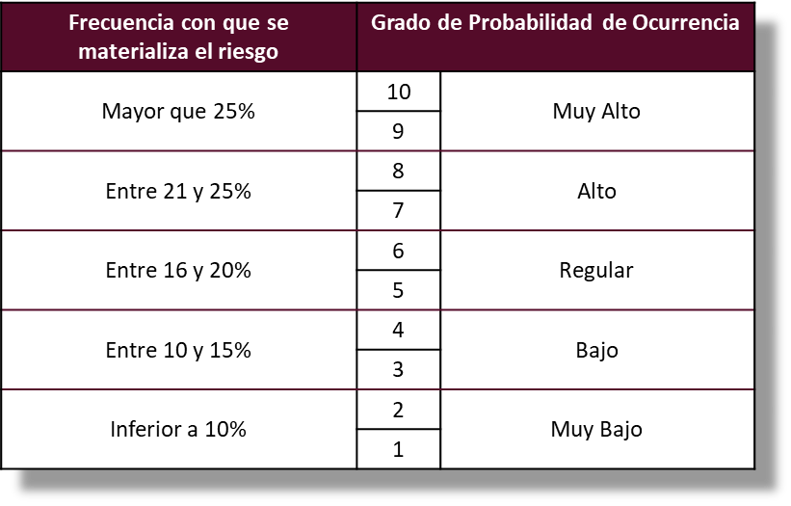

Una vez clasificados los riesgos, se define la estrategia de atención como sigue:

1. Reducir el riesgo. Implica establecer acciones dirigidas a disminuir la probabilidad de ocurrencia (acciones de prevención) y el impacto (acciones de contingencia), tales como la optimización de los procedimientos y la implementación o mejora de controles.

2. Asumir el riesgo. Se aplica cuando el riesgo se encuentra en el Cuadrante III, Riesgos Controlados de baja probabilidad de ocurrencia y grado de impacto y puede aceptarse sin necesidad de tomar otras medidas de control diferentes a las que se poseen, o cuando no se tiene opción para abatirlo y solo pueden establecerse acciones de contingencia.

3. Transferir el riesgo. Consiste en trasladar el riesgo a un externo a través de la contratación de servicios tercerizados, el cual deberá́ tener la experiencia y especialización necesaria para asumir el riesgo, así́ como sus impactos o pérdidas derivadas de su materialización

4. Compartir el riesgo.- Se refiere a distribuir parcialmente el riesgo y las posibles consecuencias, a efecto de segmentarlo y canalizarlo a diferentes unidades administrativas de la institución, las cuales se responsabilizaran de la parte del riesgo que les corresponda en su ámbito de competencia.

5. Tolerancia al Riesgo. La Administración deberá́ definir la tolerancia a los riesgos identificados para los objetivos estratégicos definidos por la Institución. En donde la tolerancia al riesgo se debe considerar como el nivel aceptable de diferencia entre el cumplimiento cabal del objetivo estratégico, respecto de su grado real de cumplimiento

6. Servicios Tercerizados. La Administración conserva la responsabilidad sobre el desempeño de las actividades realizadas por los servicios tercerizados que contrate para realizar algunos procesos operativos para la institución, tales como servicios de tecnologías de información y comunicaciones, servicios de mantenimiento, servicios de seguridad o servicios de limpieza

De esta manera se pretende avanzar en la mejora de la administración pública en cumplimiento de la normativa aplicable.

**13. Información por segmentos**

Para el periodo que se reporta, no existe información referente a segmentos por revelar.

**14. Eventos Posteriores al Cierre**

El Gobierno del Estado de Michoacán no reconoce eventos posteriores al cierre que de manera significativa puedan afectar de manera económica, las cifras que se presentan en el presente informe.

**15. Partes Relacionadas**

No existen partes relacionadas que pudieran ejercer influencia significativa en la toma de decisiones financieras y operativas.

Lo anterior, se refiere a que no existen entes o personas que tengan la capacidad de controlar o ejercer dicha influencia en la Administración Pública del Gobierno del Estado de Michoacán.

**16. Responsabilidad sobre la presentación razonable de la información contable**

Los Estados Financieros contables están firmados al calce, bajo protesta de decir verdad, declarando que estos y sus notas son razonablemente correctos y son responsabilidad del emisor.

**b) NOTAS DE DESGLOSE**

**I). NOTAS AL ESTADO DE ACTIVIDADES**

Este estado financiero, muestra dos grandes agregados representados por los **ingresos y otros beneficios**, así como los **gastos y otras pérdidas**, mostrando los conceptos del ingreso y los gastos con los conceptos de los Clasificadores por Rubros de Ingresos y por Objeto del Gasto, de acuerdo a la Ley de Ingresos del Estado de Michoacán de Ocampo para el ejercicio fiscal 2022 y al Decreto que contiene de Presupuesto de Egresos del Gobierno del Estado de Michoacán de Ocampo del mismo ejercicio; así mismo, permite determinar el resultado del ejercicio, el cual refleja un ahorro de 2 mil 512 millones 260 mil 179 pesos.

1. Los ingresos obtenidos al cierre del ejercicio fiscal que se informa, ascienden a 89 mil 322 millones 333 mil 632 pesos, que se integran principalmente por participaciones, aportaciones, transferencias, asignaciones, subsidios y otras ayudas que representan el 92.21% así como ingresos de la gestión que representan el 7.76% así mismo, otros ingresos y beneficios con un porcentaje de 0.03%, como se detalla a continuación:



En relación con los ingresos obtenidos, se encuentra en forma específica un análisis por concepto, en el apartado **II.1.c ANALISIS DE INGRESOS,** por lo que en este apartado se informa de manera general

**- INGRESOS DE GESTIÓN**

Los rubros de impuestos, cuotas y aportaciones de seguridad social, contribuciones de mejoras, derechos, productos, aprovechamientos y de ingresos por ventas de bienes y prestación de servicios, los cuales están armonizados en los rubros del Clasificador por Rubro de Ingresos (CRI), se informan los montos totales obtenidos por 6 mil 931 millones 709 mil 622 pesos, como sigue:



**- PARTICIPACIONES, APORTACIONES, CONVENIOS, INCENTIVOS DERIVADOS DE LA COLABORACIÓN FISCAL, FONDOS DISTINTOS DE APORTACIONES, TRANSFERENCIAS, ASIGNACIONES, SUBSIDIOS Y SUBVENCIONES, Y PENSIONES Y JUBILACIONES.**

De los rubros de participaciones, aportaciones, convenios, incentivos derivados de la colaboración fiscal, fondos distintos de aportaciones, transferencias, asignaciones, subsidios y subvenciones; y pensiones y jubilaciones, están armonizados en los rubros del Clasificador por Rubro de Ingresos (CRI), se informan los montos totales obtenidos por 82 mil 360 millones 837 mil 763 pesos, como sigue:



**- OTROS INGRESOS Y BENEFICIOS**

**Se compone de los rubros de ingresos financieros, incremento por variación de inventarios, disminución del exceso por pérdida o Deterior u obsolescencia, disminución de excesos de provisiones y de otros ingresos y beneficios varios y se informan los montos totales como sigue:**



**GASTOS Y OTRAS PÉRDIDAS**

1. En lo relativo al gasto y otras pérdidas, se refleja el gasto devengado, en cumplimiento de la normatividad emitida por el Consejo Nacional de Armonización Contable, el cual ascendió a 86 mil 703 millones 479 mil 144 pesos como se detalla enseguida:



A continuación, se explican aquellas cuentas del gasto que en lo individual representan el 10% o más del gasto total, siendo las más representativas las siguientes:

**Servicios Personales**: Representa el 39.56% y agrupa las remuneraciones del personal al servicio de los entes públicos, tales como: sueldos, salarios, honorarios asimilables al salario, prestaciones y gastos de seguridad social, obligaciones laborales y otras prestaciones derivadas de una relación laboral; pudiendo ser de carácter permanente o transitorio.

**Transferencias, Asignaciones, Subsidios y Otras Ayudas:** El 31.95% del gasto que se destinó, a los entes públicos contenidos en el Presupuesto de Egresos con el objeto de sufragar gastos inherentes a sus atribuciones.

**Participaciones y Aportaciones**: Las erogaciones con cargo a este apartado, representan el 18.01% del gasto total y se refiere a recursos que corresponden a los Estados y Municipios que se derivan del Sistema Nacional de Coordinación Fiscal, de conformidad a lo establecido por los capítulos I, II, III y IV de la Ley de Coordinación Fiscal, así como las que corresponden a sistemas estatales de coordinación fiscal determinados por las leyes correspondientes.

**II). NOTAS AL ESTADO DE SITUACIÓN FINANCIERA**

**ACTIVO**

**1.- EFECTIVO Y EQUIVALENTES**

El saldo de 1 mil 107 millones 324 mil 888 pesos, representa los recursos en efectivo y cuentas bancarias propiedad del Gobierno del Estado, así como en inversiones temporales recuperables, en donde se encuentran recursos pendientes de aplicar de convenios y fondos federales, que se harán de conformidad con las reglas de cada uno de ellos, y en el pago a Proveedores, Terceros Institucionales, Impuesto Sobre la Renta Retenido y Cuotas y Aportaciones Patronales.

Su integración detallada es la siguiente:



Se presenta una disminución del 48.70% en el rubro de efectivo y equivalentes derivado principalmente de los saldos en las cuentas de Bancos.

En este sentido, se destacan las cuentas bancarias de fondos específicos por convenios o fondos federales, que cuentan con los saldos siguientes:

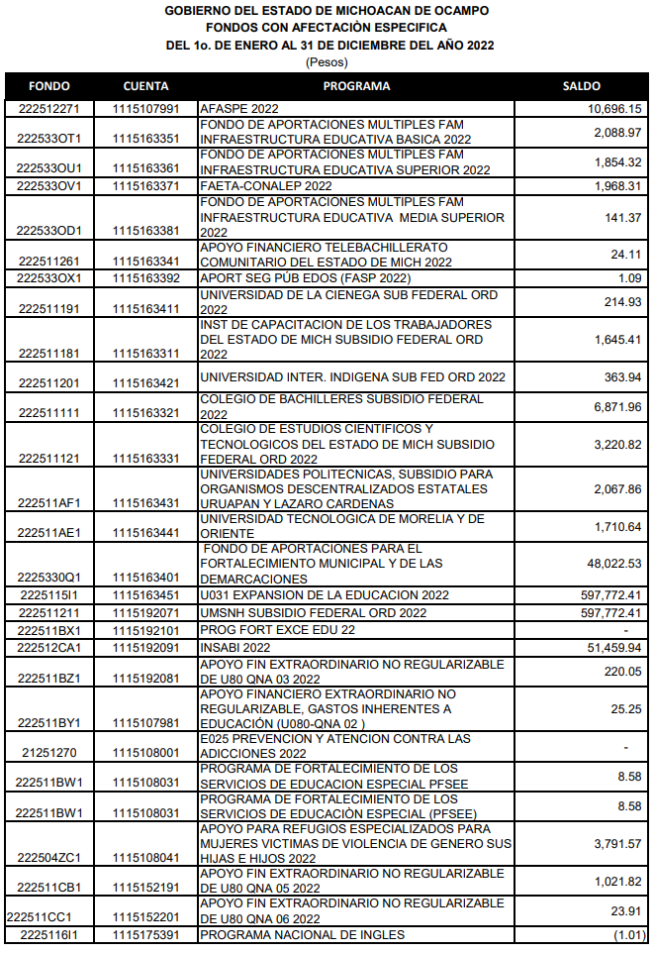

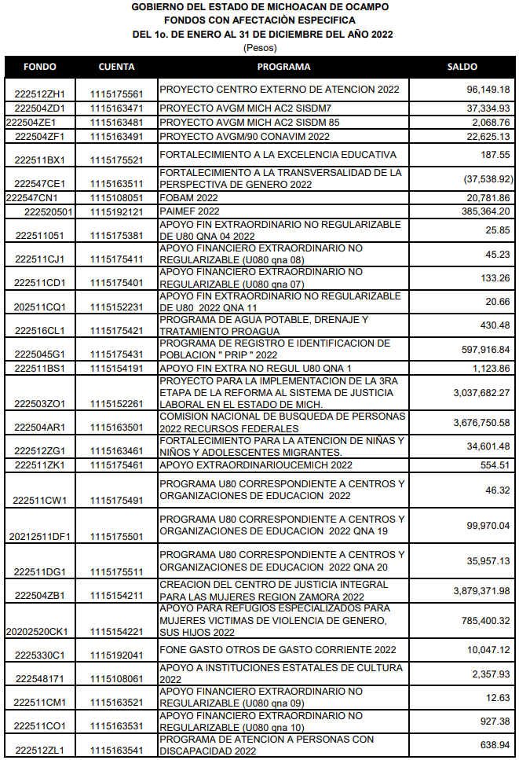

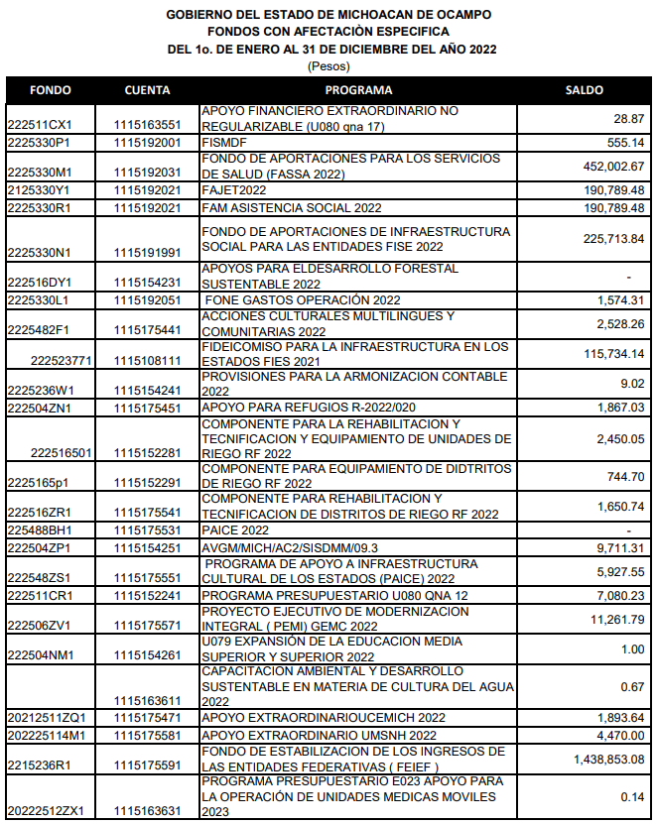

De igual manera se cuenta con un monto de 36 millones 503 mil 752 pesos en una cuenta de inversión, de recursos provenientes de una donación, cuyo fin se encuentra en estudio por parte de la Comisión de Gasto financiamiento y se integra a continuación:

|  |  |  |
| --- | --- | --- |
| **CUENTAS DE INVERSIÓN** | **TIPO** | **SALDO AL 31 DE DICIEMBRE 2022** |
| INVERSIÓN BAJIO 1000722 | INVERSIÓN A PLAZO | $ 36,503,752.00 |

**DERECHOS A RECIBIR EFECTIVO O EQUIVALENTES**

**2. CUENTAS PENDIENTES DE COBRO**

El rubro de cuentas por cobrar se encuentra en proceso de depuración, sin embargo, se destacan los montos, hasta cinco años, de los procesos judiciales de cobro y por responsabilidades administrativas.

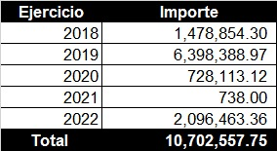

**3. POR TIPO DE CONTRIBUCIÓN**

El saldo del rubro al 31 de diciembre de 2022, por 835 millones 077 mil 205 pesos, se encuentra integrado por diversas cuentas cuya característica es que son recuperables en el corto plazo originados en el desarrollo en las actividades de los Entes Públicos, por las cuales se espera recibir una contraprestación representada en recursos, bienes o servicio, es decir, que aun cuando no son efectivo, serán recuperables en el transcurso del año, a continuación, se muestra su integración:



**Cuentas por cobrar a corto plazo:**

* Estas cuentas reflejan el saldo de los ingresos federales devengados a favor del Estado conforme a lo establecido por la Ley General de Contabilidad Gubernamental, que al cierre del ejercicio se encuentran en trámite de recaudación.

**Deudores Diversos por cobrar a corto plazo:**

* El saldo de este rubro, lo constituyen los préstamos que adeudan las distintas Unidades Programáticas Presupuestarias a cuenta de su presupuesto a través de documentos de pago provisionales y que no han regularizado, así mismo, se incluyen en este mismo rubro, los adeudos por descuentos que la Federación hace al Estado de sus participaciones Federales, por adeudos al Instituto Mexicano del Seguro Social y al Instituto de Seguridad y Servicios Sociales de los Trabajadores del Estado, de las entidades y municipios, y que al 31 de diciembre de 2022 no regularizaron, además, de los adeudos de terceros comerciales por concepto de cheques cancelados de nóminas.
* En esta cuenta, se reflejan también los saldos de los recursos transferidos del Ramo 33 y de acuerdo con la Ley de Coordinación Fiscal, se entregan a las dependencias, entidades y organismos, para los programas establecidos para ese ramo específico y cuya aplicación se encuentra pendiente de comprobar.
* De igual manera, se registran en esta cuenta las responsabilidades pendientes de solventar por parte de los funcionarios de la Administración Pública Estatal, responsables de la recaudación y el manejo de fondos.

**Ingresos por recuperar a corto plazo:**

* Esta cuenta, refleja el saldo de los ingresos estatales devengados a favor del Estado conforme a lo establecido por la Ley General de Contabilidad Gubernamental que, al cierre del período, se encuentran en trámite de recaudación.

**Deudores por anticipos de Tesorería a corto plazo:**

* Corresponde a los fondos revolventes asignados a las dependencias para su operación.

**Préstamos otorgados a corto plazo:**

* Esta cuenta, representa los préstamos realizados a las dependencias del Gobierno del Estado y a los Municipios con problemas económicos, con cargo a sus participaciones federales.

**Otros derechos a recibir efectivo o equivalentes a corto plazo:**

* Son los descuentos que la Federación ha realizado al Estado por conceptos de adeudos que los Municipios tienen con ella y que al vencimiento no fueron liquidados, así como de los pagos que el Estado realiza por cuenta de éstos por créditos avalados por las instituciones financieras.

**BIENES DISPONIBLES PARA SU TRANSFORMACIÓN O CONSUMO (INVENTARIOS)**

**4.- BIENES DISPONIBLES PARA SU TRANSFORMACIÓN**

Esta nota no aplica, en vista de que el Gobierno del Estado de Michoacán no transforma bienes.

**5.- ALMACÉN**

El saldo por 578 mil 456 pesos de la cuenta de almacenes corresponde a las existencias de materiales y útiles de oficina, materiales para el procesamiento de equipos informáticos, material eléctrico y electrónico, así como de herramientas menores.



**INVERSIONES FINANCIERAS**

**6. INVERSIONES FINANCIERAS, FIDEICOMISOS, MANDATOS Y ANÁLOGOS**

De dichos montos, las inversiones Financieras a largo plazo se integran por 27 mil 562 millones 301 mil 727 pesos que se muestran como sigue:



En el mismo sentido, se cuenta con inversiones a largo plazo en fideicomisos financieros que incluyen las inversiones en estos para garantizar el pago de la deuda y los servicios de la misma, así como fideicomisos no financieros.

Los fideicomisos financieros son:



**Y los fideicomisos no financieros se integran de la siguiente manera:**



Es importante destacar que derivado de los trabajos que se están realizando para actualizar las cifras contables y financieras, de manera que la contabilidad refleje de manera razonable la situación que guardan las finanzas públicas, la cuenta de Inversiones Financieras a Largo Plazo presenta un aumento de 809 millones 185 mil 829 pesos, correspondientes a la actualización de los saldos en los estados de cuenta, en los casos de fideicomisos financieros y en los Estados de Situación Financiera, correspondientes a la Hacienda Pública/Patrimonio en los casos de los fideicomisos no financieros, lo que representa un 12.33% de variación total, respecto del saldo al 31 de diciembre de 2021.

**7. Saldos de las participaciones y aportaciones de capital**

Se informa la integración del saldo al 31 de diciembre de 2022 de la cuenta de Participaciones y Aportaciones de Capital, por 20 mil 190 millones 910 mil 331 pesos.

Es importante destacar que derivado de los trabajos que se están realizando para actualizar las cifras contables y financieras, de manera que la contabilidad refleje de manera razonable la situación que guardan las finanzas públicas, la cuenta de Inversiones Financieras a Largo Plazo presenta un aumento de 2 mil 708 millones 202 mil 220 pesos, correspondientes a la actualización de los saldos en los estados de cuenta, de Hacienda Pública/Patrimonio de los Estados de Situación Financiera en las diferentes paraestatales, lo que representa un 11.08% de variación total, respecto del saldo al 31 de diciembre de 2021. El respaldo correspondiente a dichas variaciones consiste en los Estados Financieros que las Entidades Paraestatales presentan a esta Secretaría de Finanzas y está actualizado de conformidad con la oportunidad en que estas los presentan.

Las aportaciones en las entidades paraestatales se integran como sigue:



**BIENES MUEBLES, INMUEBLES E INTAGIBLES**

**8.- Bienes muebles e inmuebles**

De conformidad con lo dispuesto en los acuerdos donde se establecen las “Principales Reglas de Registro y Valoración del Patrimonio”, publicado en el Diario Oficial de la Federación del 08 de agosto de 2013 y los “Lineamientos dirigidos a asegurar que el Sistema de Contabilidad Gubernamental facilite el Registro y Control de los Inventarios de Bienes Muebles e Inmuebles de los Entes Públicos” publicado en el Diario Oficial de la Federación del 13 de diciembre de 2011, las cifras que se presentan y que ascienden a un importe de 26 mil 652 millones 833 mil 539 pesos.

En este sentido, y como se dejó constancia en la nota de Gestión 5 “Políticas de Contabilidad Sustantiva”, inciso a) Actualización, mediante trabajos de verificación física, valuación y actualización de bienes inmuebles, existe una variación de 7 mil 902 millones 611 mil 680 pesos que representan un 42.15 % respecto del saldo al 31 de diciembre de 2021, derivados principalmente de los trabajos mencionados en los rubros de “Edificios no habitacionales” y “Terrenos para usos propios” por un monto de 6 mil 638 millones 211 mil 712 pesos, que puede verse reflejados en el apartado de Hacienda Pública..

El saldo de los bienes inmuebles se muestra como sigue:



**BIENES MUEBLES**

Es la incorporación al patrimonio de la Entidad de los bienes muebles, ya sea por adquisiciones o cualquier otro medio de adjudicación y sus efectos, por la desincorporación del patrimonio del Estado de dichos bienes a su valor original, ya sea por su venta o cuando por el deterioro de los mismos no sea posible seguirlos utilizando; se consideran en este rubro: muebles, mobiliario y equipo de oficina, los vehículos, maquinaria, equipo de cómputo, etcétera.

De manera paralela, se continuó con el registro de los bienes adquiridos durante este ejercicio, tomando como base su documentación comprobatoria y el precio de adquisición.

Estos registros, se realizan de manera simultánea a la afectación presupuestal, en este rubro se llevaron a cabo las depreciaciones correspondientes, siguiendo la Guía de Vida Útil Estimada y Porcentaje de Depreciación.

A continuación, se detalla la integración de este rubro:



**9.- ACTIVOS INTANGIBLES**

Se refiere a las adquisiciones de software y licencias informáticas, necesarios para la operación de las distintas dependencias del Gobierno del Estado y para dar cumplimiento a la normatividad en materia de transparencia, rendición de cuentas y armonización contable.



**ACTIVOS DIFERIDOS**

Los cargos diferidos son aquellos gastos pagados por anticipado y que no son susceptibles de ser recuperados por el Gobierno del Estado, en ningún momento.

En este rubro, se encuentran las inversiones en estudios, formulación y evaluación de proyectos productivos que posteriormente pasarán a integrarse al costo de las inversiones para las cuales fueron realizados.



**10. ESTIMACIONES Y DETERIOROS**

Las Depreciaciones y deterioros en los bienes propiedad del Gobierno del Estado se realizan de conformidad con lo establecido en la normativa publicada por el Consejo Nacional de Armonización Contable.

**11.- OTROS ACTIVOS**

El Gobierno del Estado de Michoacán no cuenta con activos diferentes a los ya señalados

**PASIVO**

Son las obligaciones presentes del Gobierno del Estado, virtualmente ineludibles, identificadas, cuantificadas en términos monetarios y que representan una disminución futura de beneficios económicos, derivadas de operaciones ocurridas en el pasado que le han afectado económicamente.

Este apartado se compone de dos grupos, como se observa en el cuadro que a continuación se presenta, en los que inciden pasivos derivados de operaciones por servicios personales, cuentas por pagar por operaciones presupuestarias devengadas y contabilizadas al 31 de diciembre de 2022, pasivos por obligaciones fiscales y laborales, acreedores diversos y pasivos por deudas contraídas a corto y largo plazo.



**1. PASIVO CIRCULANTE (CUENTAS POR PAGAR A 30, 90, 180 Y MENOR O IGUAL A 365 DÍAS)**

En este apartado, se presentan las obligaciones cuyo vencimiento será en un período menor o igual a doce meses, y se integra por las siguientes cuentas principalmente:



**CUENTAS POR PAGAR A CORTO PLAZO**

En el renglón de Cuentas por Pagar Corto Plazo, se incluyeron, para su presentación, los siguientes conceptos:



**OTROS PASIVOS A CORTO PLAZO**

La cuenta de Otros Pasivos a Corto Plazo se integra por los siguientes conceptos:



El saldo de este apartado, está integrado prácticamente por los conceptos federales recaudados de conformidad con las disposiciones establecidas en el artículo 13 de la Ley de Coordinación Fiscal, y las cláusulas de las secciones III y IV del Convenio de Colaboración Administrativa en Materia Fiscal Federal para efecto que al cierre del período no se han compensado con la federación; se compensan estos saldos al mes siguiente tal como lo estipula la legislación mencionada. Al cierre del período no se han compensado con la federación ya que representan el 91.88% del total

**2.- FONDOS Y BIENES DE TERCEROS EN GARANTÍA Y/O ADMINISTRACIÓN**

El renglón de Fondos y Bienes de Terceros en Garantía y/ o Administración a Corto Plazo, se integra la de los siguientes fondos:



Los Fondos y depósitos en Garantía que tiene el Gobierno del Estado, se integran por los conceptos de depósitos por órdenes judiciales y administrativas que realiza el sector privado por orden de un juez, como parte del proceso de un juicio, así como por los depósitos en garantía del pago de impuestos de multas federales no fiscales, que se reciben para garantizar la aplicación posterior en el pago de dichos conceptos una vez que la autoridad fiscalizadora los determine como procedentes y en firme.

Los recursos que se reciben como Fondos en Administración, se refieren a aquellos que recibe el Estado solo en calidad de administrador para que una vez cumplidas las condiciones estipuladas en los convenios mediante los cuales se adquirió esta responsabilidad, sean aplicados o reintegrados de conformidad con dichas condiciones.

Entre ellos se encuentran, aquellos que se reciben para la regularización de fraccionamientos, algunas aportaciones de acreedores del Instituto de Seguridad y Servicios Sociales de los Trabajadores del Estado, o por concepto de cinco al millar de obras por parte de diversos Entes Públicos para entregar a la Secretaría de Contraloría, o los conceptos de propiedad inmobiliaria que se recaudan en apoyo a algunos municipios que no cuentan con la infraestructura para llevar a cabo esta actividad, así como el Impuesto Sobre la Renta reintegrado por la federación para entregarlo en su mayoría a los Municipios del Estado.

**PASIVO NO CIRCULANTE (CUENTAS POR PAGAR CON VENCIMIENTO MAYOR A 365 DÍAS)**

El pasivo no circulante se integra la Deuda Pública a Largo Plazo como a continuación se detalla, y representa las obligaciones a cargo del Gobierno del Estado de Michoacán de Ocampo derivadas de la contratación de créditos con instituciones financieras; esta integración se presenta en el apartado del Estado Analítico de la Deuda.



**3.- PASIVOS DIFERIDOS.**

**El Gobierno del Estado de Michoacán no cuenta con pasivos diferidos**

**4.- PROVISIONES**

**El Gobierno del Estado de Michoacán no ha creado provisiones**

**5.- OTROS PASIVOS**

**El Gobierno del Estado de Michoacán no cuenta con pasivos diferentes a los ya descritos**

**III). NOTAS AL ESTADO DE VARIACIÓN DE LA HACIENDA PÚBLICA**

**HACIENDA PÚBLICA/PATRIMONIO**

Representa la diferencia entre el activo y el pasivo del ente público. Incluye el resultado de la gestión de ejercicios anteriores.

**1. Patrimonio Estatal/Patrimonio Contribuido**

Representa las aportaciones, con fines permanentes, del Gobierno del Estado que incrementan la Hacienda Pública/Patrimonio del mismo, así como los efectos identificables y cuantificables que le afecten de acuerdo con los lineamientos emitidos por el Consejo Nacional de Armonización Contable.

Al 31 de diciembre de 2022, presenta un saldo de 36 mil 872 millones 608 mil 225 pesos, lo que representa un aumento del 6.25% respecto del ejercicio anterior.



Dentro del rubro de Patrimonio Estatal/Patrimonio contribuido, se destaca la actualización realizada de la participación del Poder Ejecutivo en el Patrimonio de las Entidades Paraestatales, el cual se detalla en el punto 5 de las notas de desglose.

**2. Patrimonio Estatal/Patrimonio Generado**

Representa la acumulación de resultados de la gestión de ejercicios anteriores, incluyendo las aplicadas a reservas, resultados del ejercicio en operación y los eventos identificables y cuantificables de ejercicios anteriores que le afectan de acuerdo con los lineamientos emitidos por el Consejo Nacional de Armonización Contable.



Dentro de los rubros que integran este apartado se puede destacar la cuenta de Revalúos, directamente relacionada con los trabajos de actualización del valor de los bienes inmuebles, por un monto de 6 mil 638 millones 211 mil 712 pesos.

**Resultado del Ejercicio**

El monto de 2 mil 512 millones 260 mil 579 pesos, representa un ahorro del ejercicio, anteriormente denominado superávit, por la diferencia resultante entre el total de los ingresos (mismos que incluyen los Recursos Federales) y el total de los gastos devengados al cierre del mismo.

**Resultado de Ejercicios Anteriores**

Representa el saldo acumulado de los resultados obtenidos de ejercicios anteriores, el cual refleja un ahorro (superávit) de 9 mil 661 millones 39 mil 900 pesos, en donde ya se incluye el

resultado superavitario o ahorro que se obtuvo en el ejercicio 2021 por un importe de 1 mil 33 millones 307 mil 692 pesos.

**Rectificaciones de Resultado de Ejercicios Anteriores**

En esta cuenta se establece el importe correspondiente a la corrección de las omisiones, inexactitudes e imprecisiones de registros en los estados financieros de los entes públicos, o bien por los registros contables extemporáneos, por correcciones por errores aritméticos, por errores en la aplicación de políticas contables, así como la inadvertencia o mala interpretación de hechos.

**IV) NOTAS AL ESTADO DE FLUJOS DE EFECTIVO**

1.- La integración de los saldos inicial y final al 30 de septiembre de 2022 del Efectivo y Equivalentes, que figuran en la última parte del Estado de Flujo de Efectivo en esta cuenta es la siguiente:



**V) CONCILIACIÓN ENTRE LOS INGRESOS PRESUPUESTARIOS Y CONTABLES, ASÍ COMO ENTRE LOS EGRESOS PRESUPUESTARIOS Y LOS GASTOS CONTABLES**





**c) NOTAS DE MEMORIA (CUENTAS DE ORDEN)**

Se informa de manera agrupada las cuentas de orden contables y cuentas de orden presupuestario, considerando al menos lo siguientes:

1.- Los valores en custodia de instrumentos prestados a formadores de mercado e instrumentos de crédito recibidos en garantía de los formadores de mercado u otros: No Aplica

2.- Por tipo de emisión de instrumento: monto, tasas y vencimiento: No Aplica

3.- Los contratos firmados de construcciones por tipo de contrato: No Aplica